设计文档：规则引擎与战斗运行
项目名称：Python卡牌创作工坊 组号：H 姓名：申宇乐 学号：1120253763 日期：2026.9.17

一、项目共同部分

1.项目目标
我们没有把目标定成再做一款完整的卡牌游戏，而是先把“造牌后能进对局验证”这条流程做通。玩家不用改Python代码，保存卡牌后就能在战斗端试用。
这部分最后落成了两项功能，并做了一个取舍：
- 在表单中填写名称，费用，类型和最多3条效果，保存后加入卡组即可使用；
- 自制卡和系统卡都转换为同一种数据结构，最后交给同一个结算器。这样可以避免自制卡绕过已有规则；

2.分工
我们按层分工。我主要改规则和战斗代码，孙浩程主要改两个界面和数据读写，平时很少同时编辑同一个模块。
成员 | 负责的层(文件) | 主要工作
申宇乐(本人) | 规则引擎与战斗运行：core/,combat/,soyoi/,content/，以及card_creator.py中卡组→一局战斗的部分 | 回合流程与胜负判定，出牌校验，卡牌效果结算(伤害/格挡/状态)，三槽素材加工，敌人与40张奖励牌内容；将读取完成的卡组组装为一局战斗并运行
孙浩程 | 两个界面与卡牌/卡组JSON读写：tkinter_ui.py,pygame_ui.py，以及card_creator.py的读取与落盘部分 | 创作端的填表与实时卡面预览，卡面图片，卡组面板；战斗端的画面绘制与点击交互；卡牌与卡组JSON的读写及校验；美术资产
共同 | 测试与文档 | 80项自动测试，95项端到端复刻审计脚本，程序说明文档，汇报材料
card_creator.py是两人都会改到的文件，我们把它分成两段：孙浩程负责读写记录，我负责把记录组装成战斗。
为了让两段代码能分开测试，我们约定除两个界面文件外，其他模块都不import tkinter或pygame。这样改规则时不会碰到界面布局。

3.代码总体框架(含流程图)
main.py 入口:决定启动哪个窗口
├── soyoi_game/tkinter_ui.py创作端界面(Tkinter)← 孙浩程
└── soyoi_game/pygame_ui.py 战斗端界面(pygame) ← 孙浩程
↓ 两层之间只传递两种数据:卡牌记录 / 出牌指令
soyoi_game/card_creator.py数据处理层
(读写 JSON ← 孙浩程 ｜ 组装为战斗 ← 申宇乐)
soyoi_game/ 战斗框架← 申宇乐
├── core/卡牌数据,牌堆,玩家与敌人,回合状态机
├── combat/卡牌效果结算器(全项目唯一计算伤害的位置)
├── soyoi/ 素材系统(素材牌,三槽加工,合料,承载牌触发)
└── content/ 角色所依,40 张奖励牌,6 种素材,8只敌人
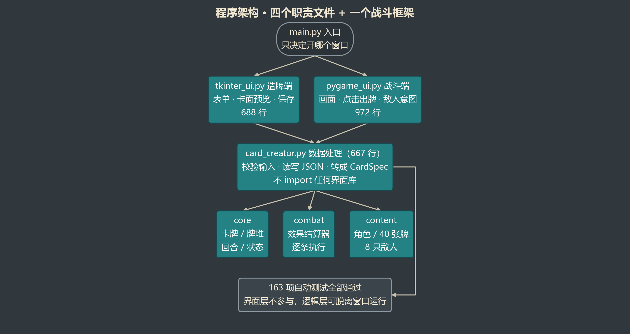
对局链路(组牌→出牌→结算→判定胜负)：下图为主线流程，各步骤的细节在第二部分展开说明。
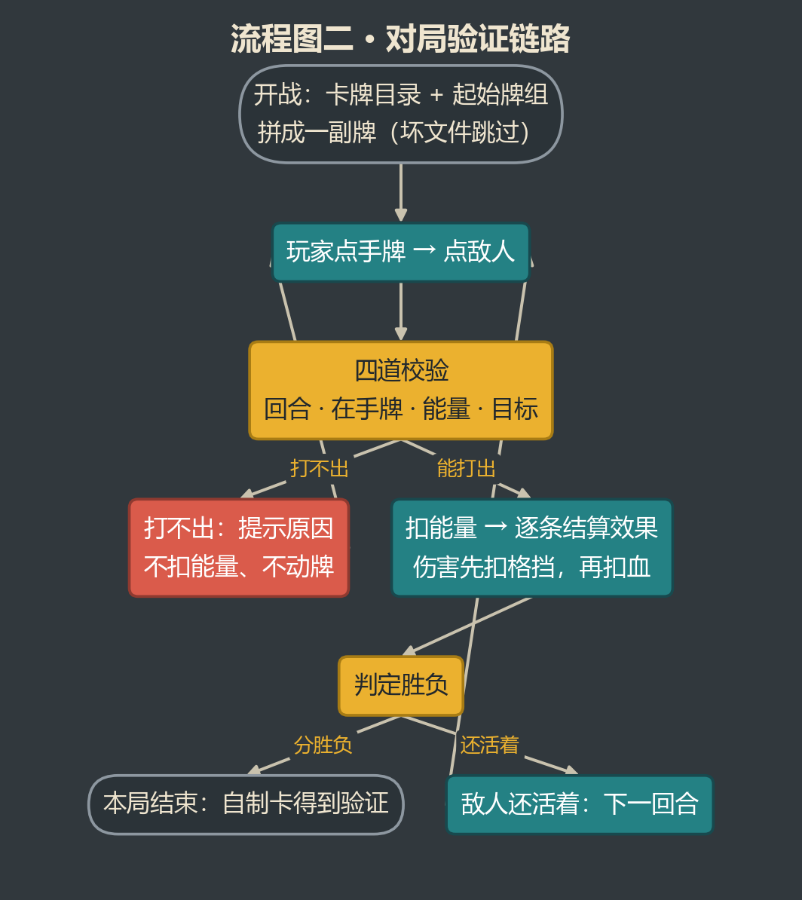

4.依赖
项目只额外依赖pygame-ce。规则和数据处理使用Python标准库，tkinter随Python提供，pygame-ce用于战斗窗口，绘图和图片解码。
库 | 版本 | 用途
pygame-ce | 2.5.7 | 战斗端的窗口，绘图，图片与事件循环；卡面图片中jpg/webp格式的解码同样由它完成
tkinter | Python自带 | 创作端的输入框，下拉框，列表与文件对话框
因此pyproject.toml中声明的依赖只有pygame-ce一行。创作端在不安装pygame时也可启动(PNG/GIF由tkinter自身解码)；仅当需要预览jpg/webp时，才调用pygame完成解码。为保证依赖数量，本项目未引入Pillow等图像处理库。

5.运行截图
左图为创作端在为一张卡牌设置卡面图片，右图为该卡牌进入对局后的效果——手牌中的第二张即为该卡，其卡面使用的正是左图中所选的插画：
创作端：填表+卡面图片+实时预览 | 战斗端：手牌中的自制卡
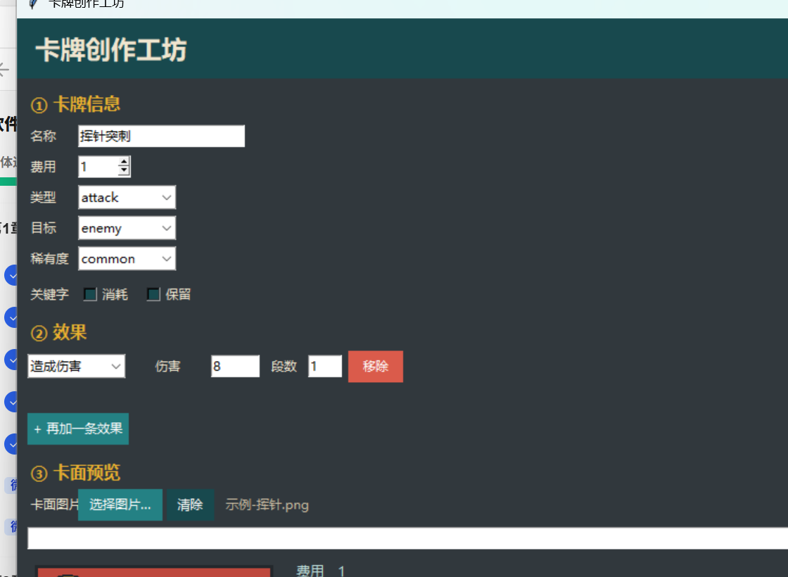 | 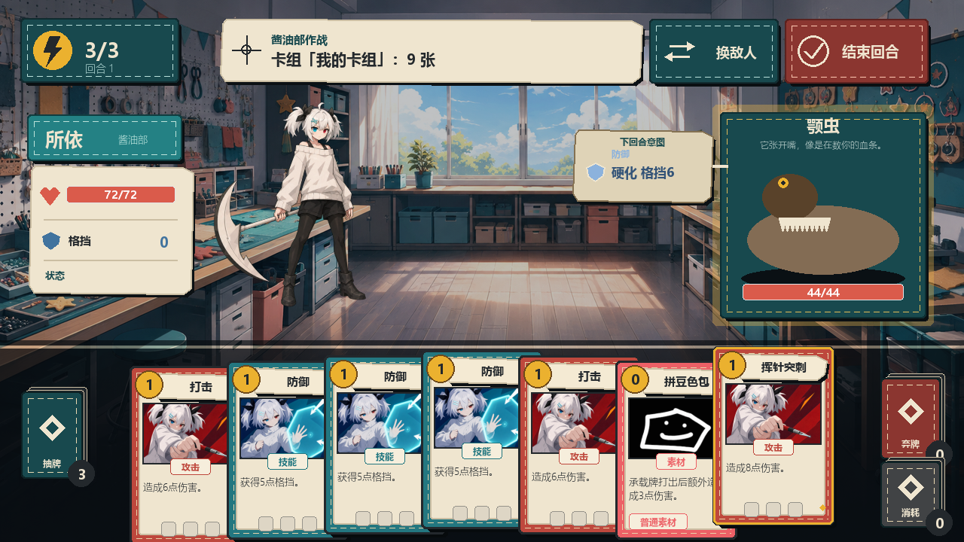

6.完成情况
设计目标 | 完成情况 | 验证依据
玩家造牌后进入对局验证 | 闭环完整 | 现场演示：创建素材牌→装备到承载牌→打出并结算
自制卡与系统卡使用同一套规则 | 已完成 | 两者均转换为CardSpec，均由ResolveCard结算
三槽素材加工 | 比最初方案多一步选择 | 最初的做法为自动装备，本项目改为玩家自行选择目标；满槽时合料，诅咒素材不可合料
敌人系统 | 比原计划多 | 5只代码敌人+3只.txt脚本敌人，新增敌人无需修改代码
自动化质量保障 | 比原计划多 | 80项自动测试+95项端到端复刻审计
地图，商店，剧情，存档 | 暂未实现 | 时间有限，先保证造牌到战斗这条链路能跑通

二、个人工作(规则引擎与战斗运行)

1.关键代码说明(含流程图)
(1)将读取完成的数据组装为一局战斗。以下为card_creator.py的build_combat()，它是“读取得到的JSON”与“可运行的战斗”之间唯一的接口：
def build_combat(cards_dir=None, decks_dir=None, deck_id=None, seed=2026, enemy="random"):
character = build_character()
deck, _notes = resolve_deck(cards_dir, decks_dir, deck_id) # ①本局使用哪一副卡组
specs, _missing = deck_specs(deck, cards_dir)# ②卡组 → CardSpec 列表
if not specs:# ③卡组为空则退回起始牌组
specs = list(character.starting_deck)
player = build_player(specs, name=character.name, max_hp=character.starting_hp)
combat = CombatState(player=player, enemies=[make_enemy_by_name(enemy)], rng=random.Random(seed))
setup_soyoi_combat(combat) # ④注册素材触发与起始遗物
return combat
其中处理成本最高的是第③步。玩家可能将卡组删减至只剩一张牌，也可能在删除某张自制卡之后，使卡组中残留无法识别的编号。这些情况均不应导致对局无法开始，因此采取的处理方式是：编号无法识别时跳过并提示，整副卡组为空时退回角色起始牌组。python main.py --check能在无图形界面的环境下运行通过，即依赖这一层容错。
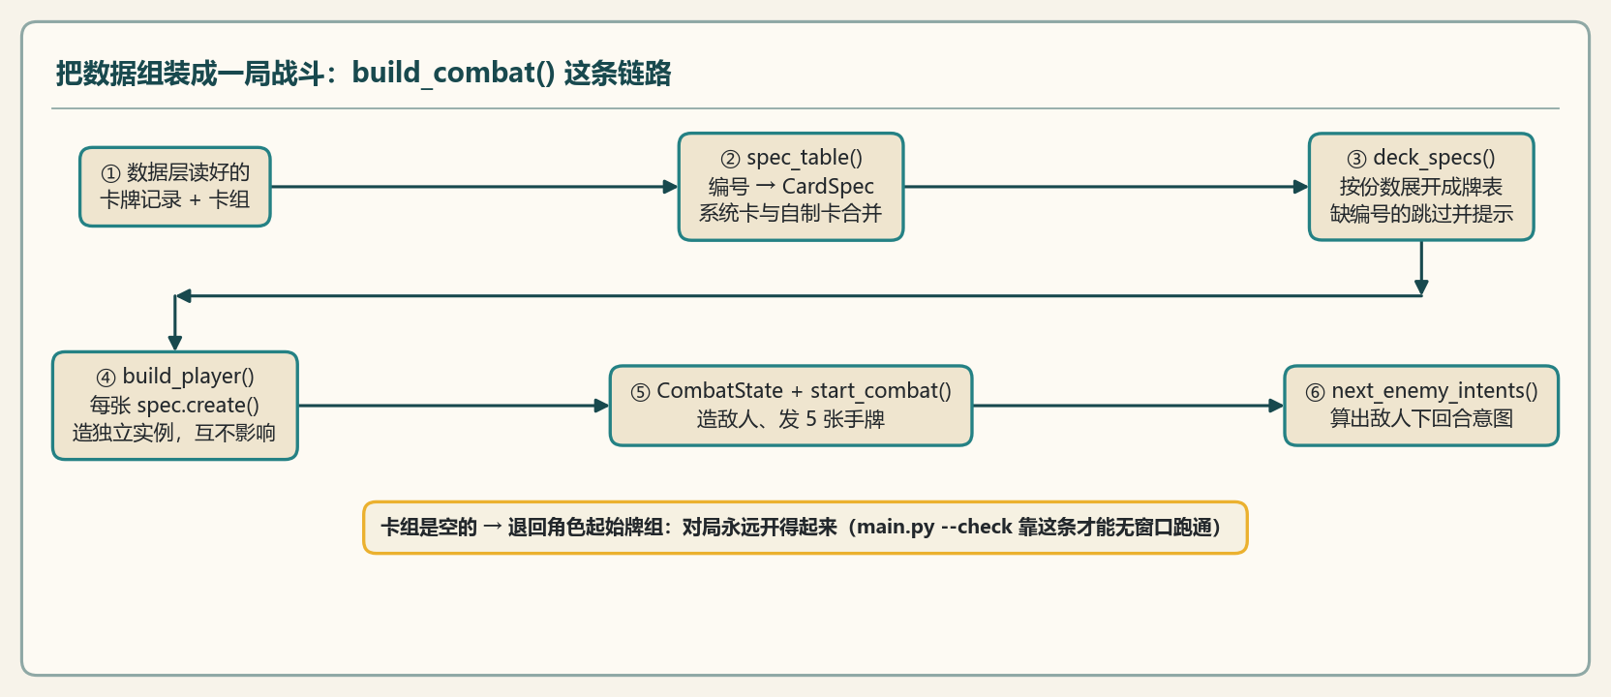
图 将数据组装为一局战斗的流程图
(2)一次出牌的结算顺序。卡牌的全部效果以列表形式记录在数据中，resolve()负责按顺序执行：
def resolve(self, card, target=None):
owner = self.combat.player
for eff in card.current_effects():# 逐条执行本体效果
self._apply_effect(card, eff, target)
for cb in self.combat.after_card_played:# 钩子:本体效果执行完毕后结算素材
cb(self.combat, card)
# ……(省略)最后决定该牌的去向:消耗 > 返回手牌 > 进入弃牌堆
伤害分支仅有两行：compute_attack_damage()计算，take_attack()结算。全项目中伤害计算只存在于这一处，因此界面显示“敌人-9生命”时，实际结算必然为9点，不会出现界面与引擎各算一套的情况。
素材效果之所以注册在“钩子”上，是因为规则层不应感知“素材”这一概念。具体做法是内容层(content/character.py的setup_soyoi_combat())在战斗开始时将结算函数注册进来。后续若要扩展遗物，诅咒等机制，沿用同一入口即可，core/无需改动。
(3)三槽素材加工。该模块是本项目交互设计的重点，实现位于soyoi/material_runtime.py的equip_from_hand():
bundle= _bundle_of(player, material)# 手中的素材牌 → 素材盒中的对应素材
loadout = get_loadout(carrier) # 承载牌的三格槽位
slot = loadout.get_next_slot() # 轮询选取一个槽位
existing = loadout.slots[slot]
if existing is None: # 空槽:直接装入
attach(player, carrier, slot, bundle)
else:# 已满:合料(若涉及诅咒素材则拒绝)
if MaterialCategory.CURSE in (existing.category, bundle.category):
return False, "素材槽满了,诅咒素材不能合料."
attach(player, carrier, slot, existing.merge(bundle))
for component in bundle.components:
player.piles.exhaust(component)# 素材牌本身进入消耗堆
return True, note# 提示文字交由界面显示
该模块共迭代三次：第一版在打出卡牌时自动装备素材，玩家没有选择权；第二版允许玩家指定目标，但槽位已满时直接拒绝；第三版为当前实现——槽位已满时改为合料，仅诅咒素材会被拒绝。每次调整均补充了回归测试，因此上述三条规则目前都由测试锁定。
需要特别说明的是return False这条分支：装备失败时不修改任何状态，玩家不会因此损失素材。
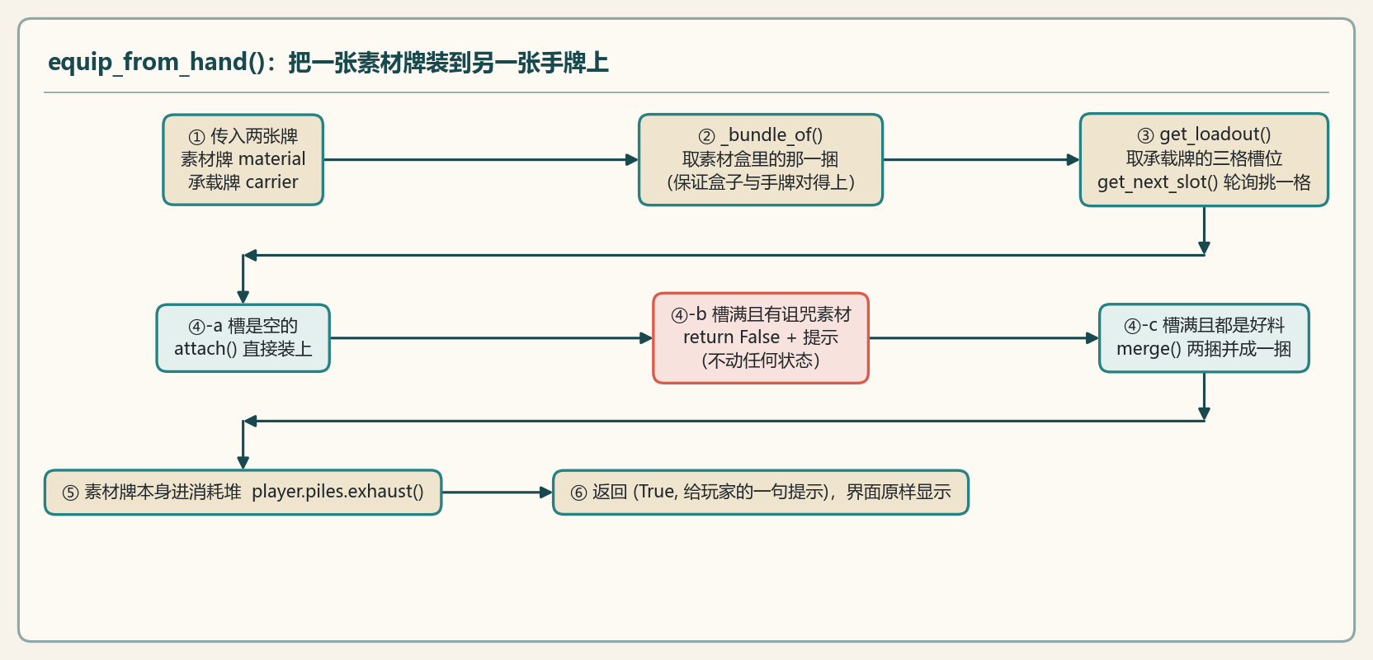
图 三槽素材加工流程图

2.结果
待验证的问题 | 实测结果
自制卡的效果能否原样进入对局 | 95项端到端复刻审计全部通过：为每种效果各创建一张卡牌并进入对局，逐项核对数值
素材的叠加，合料与一次性消耗 | 攻击牌装配“伤害+3”素材后由6点提升为9点；一次性素材结算后槽位清空，普通素材保留
卡组配置异常时能否正常开局 | 无法识别的编号跳过并提示；卡组为空时退回起始牌组(main.py--check全部通过)
扩充内容是否需要改动代码 | 新增敌人只需编写一个.txt文件(已验证3只脚本敌人)；新增效果为“修改配置表+增加一个分支”
测试中最难发现的是没有报错，但实际效果没有生效的问题。例如关键字只写到了卡面，或一次性素材结算后没有移除。它们表面上都能正常运行，必须把卡牌放进对局核对数值才能确认。

3.开发记录
我用AI辅助过数据结构和重复代码的整理，主要是把卡牌记录转换成CardSpec，把效果枚举接到结算分支。这些代码的初版能运行，但具体规则仍然需要我自己核对。
这次发现的问题：AI 生成的代码可能表面正确，实际失效。
- 卡牌关键字(消耗/保留)被写入卡面文字，却未传入CardSpec，导致卡面标注“消耗”，实际打出后仍进入弃牌堆；
- 素材类别“一次性”仅被当作标签保存，未转换为“结算后消耗”，导致素材始终保留在槽位中。
这两个问题运行时都不报错，普通单元测试也不容易发现。我补写了端到端审计脚本，为每种效果创建卡牌并进入对局核对数值，再分别补上回归测试。

